桃園市立內壢國民中學
第56屆畢業紀念冊封面獲選公告
班級 | 908
座號 | 27
姓名 | 潘思霖
設計  理念 | 內中校內景色及象徵毅力、不畏艱難、力量、智慧的百合、扶朗花，做為畢冊基本概念。即將畢業的心情很複雜，心中美好的記憶，有著濃濃的感情。透過畢冊訴說我對內中的感謝及師長教育我們的辛勞。內中每日都在進步，寫下展新的一頁，身為內中人感到十分榮耀。送給我們畢業生一句名言，共同勉力:「我們可以生而平凡，但不能甘於平凡而放棄努力追求夢想。」
作品 | 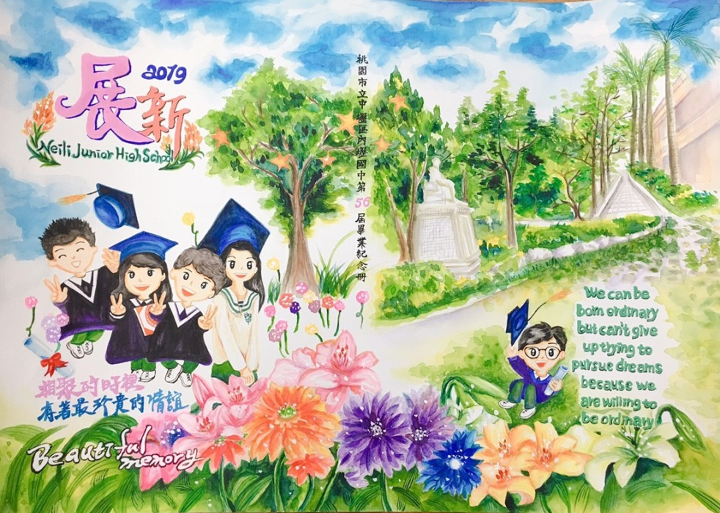

中華民國107年12月27日

